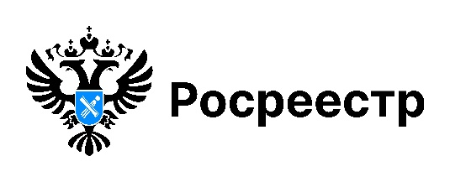

**РОСРЕЕСТР РАЗЪЯСНЯЕТ**

**Упрощена процедура выдела долей в счет материнского капитала**

С 7 июля 2025 года упрощена процедура выдела долей в праве на жилое помещение в счет материнского (семейного) капитала.

Теперь если на покупку, строительство или реконструкцию жилого помещения под залог использовались средства материнского (семейного) капитала, для оформления права общей долевой собственности на такое помещение до момента погашения регистрационной записи об ипотеке согласие залогодержателя не требуется.

Напомним, что лицо, получившее сертификат, его супруг (супруга) обязаны оформить жилое помещение, приобретенное, построенное или реконструированное с использованием средств материнского (семейного) капитала, в общую собственность такого лица, его супруга (супруги) и детей. Размер долей в праве определяется по письменному соглашению указанных лиц.

***материал подготовлен Управлением Росреестра***

***по Новосибирской области***

**Об Управлении Росреестра по Новосибирской области**

Управление Федеральной службы государственной регистрации, кадастра и картографии по Новосибирской области (Управление Росреестра по Новосибирской области) является территориальным органом федерального органа исполнительной власти, осуществляющим функции по государственной регистрации прав на недвижимое имущество и сделок с ним, государственному кадастровому учету недвижимого имущества, по оказанию государственных услуг в сфере осуществления государственной регистрации прав на недвижимое имущество и государственного кадастрового учета недвижимого имущества, землеустройства, государственного мониторинга земель, лицензирования геодезической и картографической деятельности, а также функции в сфере геодезии и картографии, наименований географических объектов, по федеральному государственному контролю (надзору) в области геодезии и картографии, федеральному государственному земельному контролю (надзору), государственной кадастровой оценке объектов недвижимости, федеральному государственному контролю (надзору) за деятельностью саморегулируемых организаций. Руководителем Управления Росреестра по Новосибирской области является Светлана Евгеньевна Рягузова.

**Контакты для СМИ:**

Управление Росреестра по Новосибирской области

630091, г. Новосибирск, ул. Державина, д. 28

Электронная почта:

[oko@r54.rosreestr.ru](mailto:oko@r54.rosreestr.ru)

Сайт: [Росреестр](https://rosreestr.gov.ru/)

Соцсети: [ВКонтакте](https://vk.com/rosreestr_nsk), [Одноклассники](https://ok.ru/group/70000000987860), [Яндекс.Дзен](https://dzen.ru/rosreestr_nsk), [Телеграм](https://t.me/rosreestr_nsk)